Модуль 1 | Читаем в любой обстановке
Занятие | 1
Класс | 3
Общая продолжительность | 20 минут
Стиль | Научно-популярный
Объём | 250 слов
Источник | Энциклопедия для детей: Т. 14. Техника / [Г. Полевичек]; под ред. М. Д. Аксёнова. Москва: Аванта+, 2000 / Обзор статьи
Ход занятия
Чтение вопросов вслух | 1 минута
Чтение печатного текста с переходом от громкого шёпота к чтению молча | 4 минуты
Ответы на вопросы | 10 минут
Выполнение дополнительного задания | 5 минут
Комментарий
Предлагается прочитать вопросы вслух перед чтением текста. Объясняется, что текст по сигналу читается 1 минуту громким шёпотом («жужжащее» чтение), 1 минуту – тихим шёпотом, 1 минуту – с беззвучной артикуляцией, 1 минуту – молча. Организуется обсуждение ответов на вопросы. Выполняется дополнительное задание в парах или группах.

Читаем вопросы
- Какое приспособление из металла с волнообразными складками на поверхности использовалось для ручной стирки?
- Действительно ли стиральная машина-автомат полностью освободила человека от ручного труда?
- Что произойдет с одеждой из трикотажа, если выбрать обычный режим стирки?
- Расскажите об эффекте «холодного кипения» в миниатюрных стиральных машинах.
- Как вы относитесь к утверждению, что стиральная машина-автомат должна быть в каждом доме?
Читаем текст
Прачечная на дому
Когда-то стирка считалась хлопотным и трудоёмким занятием. Приспособлений, облегчающих тяжёлую работу, длительное время было на удивление мало: гофри́рованная доска, о которую тёрли грязное бельё, и валёк, которым колотили отстиранные вещи во время полоскания у водоёма.
Только во второй половине ХХ века стиральная машина-автомат полностью освободила человека от ручной стирки. Сейчас достаточно загрузить в неё бельё, насыпать порошок, выбрать режим стирки – а остальное сделает сама машина. Каждая программа учитывает особенности стирки: тип ткани (хлопок, шерсть, синтетика), степень загрязнения, температурный режим. Например, трикотажные изделия автомат отжимает по особой программе (оставляет много влаги), поэтому при сушке они не деформируются. Машина греет воду до заданной температуры – от 30 до 90 ⁰С.
По желанию человека машина может смягчить воду, вывести пятна с одежды, подсинить или накрахмалить бельё, пропитать его ароматическими веществами. Нужно только заполнить специальные контейнеры соответствующими препаратами. Многие машины-автоматы способны высушить отстиранные вещи. Мощный поток разогретого воздуха обволакивает изделия и испаряет влагу, которая удаляется через систему слива.
Для небольших квартир разработаны стиральные машины, занимающие мало места. Создана даже машинка, умещающаяся на ладони. Когда её, предварительно опустив в ёмкость с водой и бельём, включают в сеть, она излучает ультразвук. Миллионы пузырьков образуются в воде, возникает эффект «холодного кипения». Проникая между волокнами ткани, пузырьки лопаются, порождая волны, которые выбивают из материи частицы грязи.
На этом же принципе основана работа машин-автоматов, в которых воздушные пузырьки образуются с помощью компрессора. В них вещи не трутся друг о друга и о стенки бака, поэтому ткань при стирке не повреждается. Такие машины стирают бельё в холодной воде и очень экономичны.

Отвечаем на вопросы и обсуждаем ответы
Выполняем задание
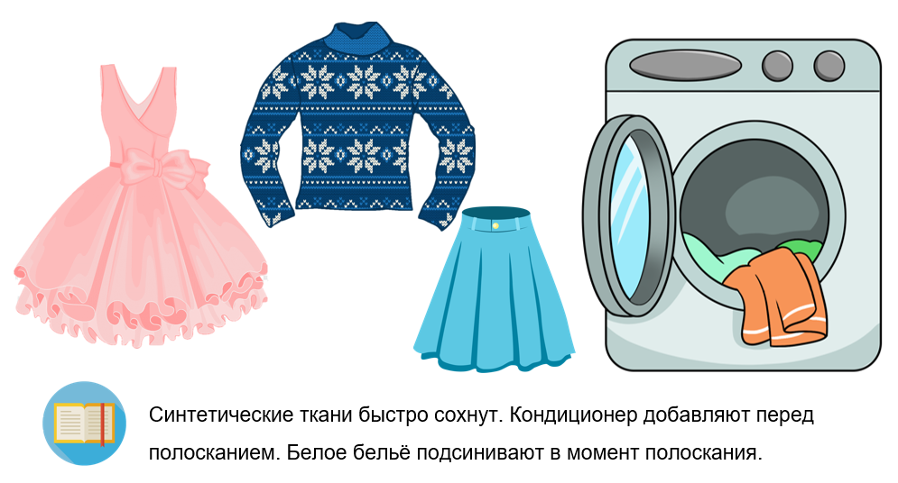

Трикотажный свитер, юбку из хлопка и платье из синтетики нужно постирать в машине-автомат. Расскажите о выборе программ стирки каждой вещи с учётом особенностей тканей.

